
PROJEKTNA NALOGA
Avtorji:
Jernej Lobnik,
Nejc Šorgo,
Jakob Renčelj
BKEEP – Ocenjevanje populacije čebeljega panja s pomočjo nevronske mreže

računalniški vid

Cilj naloge:
Naučiti, testirati, nadgrajevati model za razpoznavanje čebel, cvetnega prahu, matic , bolezni na čebelah (Varroa) na slikah ki jih poda čebelar preko spletnega vmesnika.

Implementacija:

Izbira modela ter iskanje zbirke podatkov za učenje ter testiranje
Za detekcijo objektov na slikah smo izbrali najnovejši Ultralytics model YOLOv8 (you only look once). Učili smo ga na zbirki podatkov objavljenih na Roboflow. Zbirka vsebuje 6423 slik ki so razdeljene v 6 razredov.
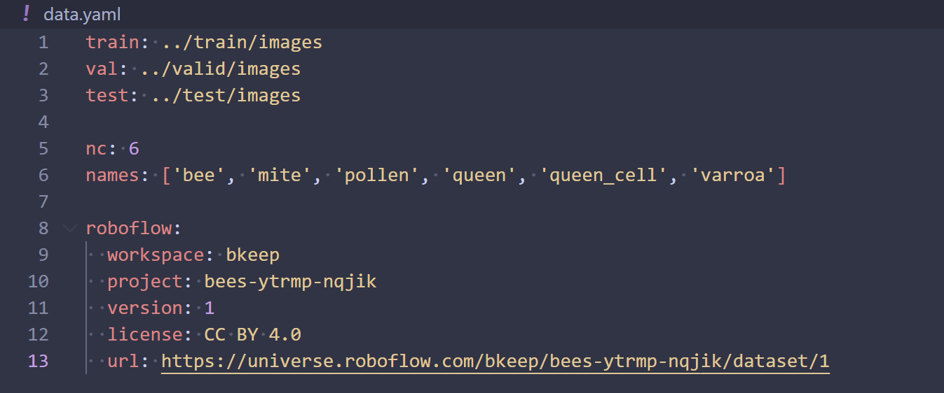
Učili smo ga s pomočjo GPU preko pytorch Cuda konfiguracije na 100 epoch.
Med učenjem modela je prišlo enkrat do zrušitve, vendar je model YOLO shranjeval napredek v best.pt in last.pt tako da smo lahko učenje nadaljevali tam kjer smo ostali z dodano zastavico resume.
Rezultate in naučen model imamo naložen na našem github repozitoriju: https://github.com/BKeepTM/bkeep-vid/tree/main

Opis rezultatov:
